CU15 - Visualizar Tarea
Kairos

NexTech
Centurion Valeria, Escalante Guillermo, Maldonado Agustina, Mendez Florencia, Ulloa Gonzalo.

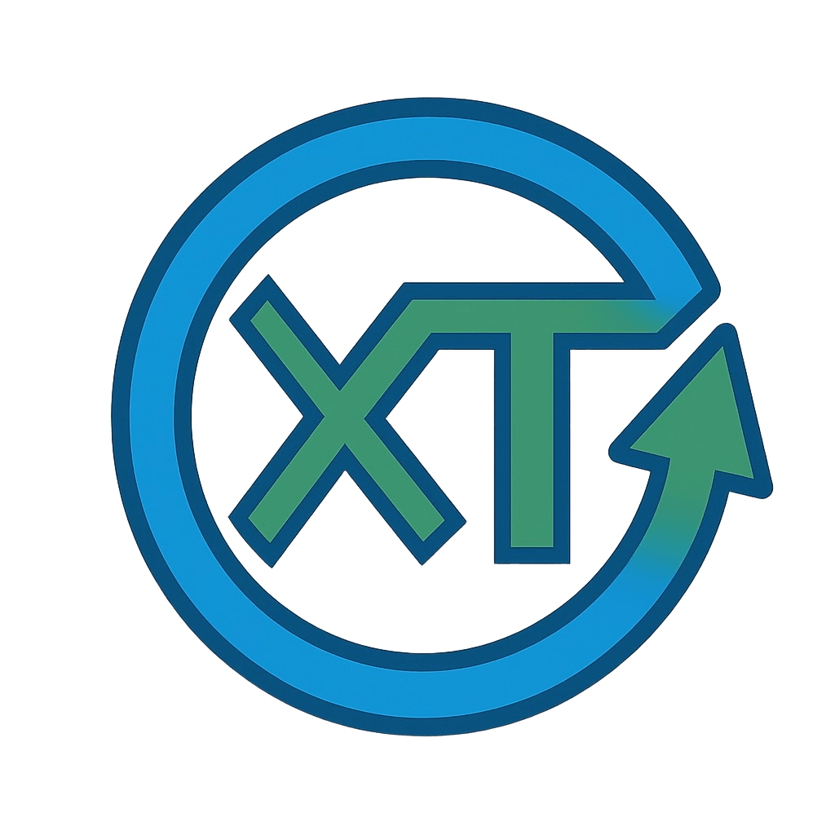


Tabla de contenido
Diagrama de Casos de Uso 3
Especificación del CU20: Registrar tiempo por cronómetro 3
Diagrama de Secuencia 3

CU20: Registrar tiempo por cronómetro

Diagrama de Casos de Uso
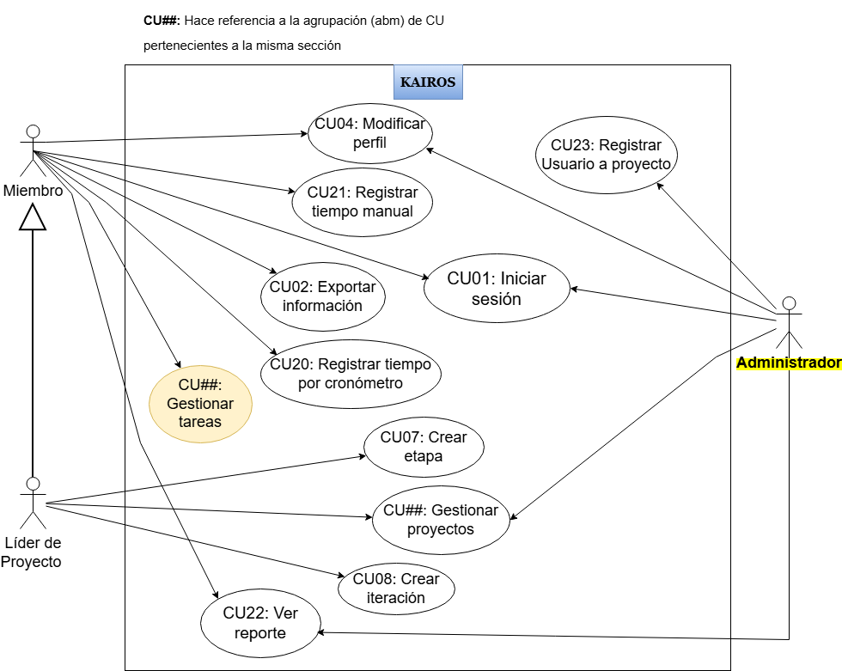
Figura 1 – Diagrama de Casos de uso.

Especificación del CU15: Visualizar Tarea

CASO DE USO #15 |  | Visualizar Tarea
Actor Principal |  | Líder de proyecto, Miembro
Precondiciones |  | El actor debe estar autenticado en el sistema.  Debe existir al menos una tarea registrada.
Disparador |  | El actor selecciona la opción "Ver Tareas" o accede a la PantallaTareas desde la pantalla principal.
Descripción | Paso | Acción
 | 1 | La PantallaInicio envía el evento solicitarTareas a la InterfazUsuario. La InterfazUsuario envía el evento al ManejadorTarea.
 | 2 | El ManejadorTarea solicita a la entidad Tarea obtenerListadoTareas(actorID).
 | 3 | La entidad Tarea solicita a la InterfazBDD getTareas(actorID). La InterfazBDD solicita a la BDD la información. La BDD retorna el listado de tareas resumidas a la InterfazBDD.
 | 4 | La InterfazBDD envía el listado a la entidad Tarea. La entidad Tarea envía el listado al ManejadorTarea. El ManejadorTarea solicita a la InterfazUsuario desplegar la PantallaTareas.
 | 5 | La InterfazUsuario solicita a la PantallaTareas desplegar el listado de tareas (resumido). La PantallaTareas se despliega.
 | 6 | El actor selecciona una tarea de la lista. La PantallaTareas envía el ID de la tarea seleccionada (tareaID) a la InterfazUsuario. La InterfazUsuario envía el evento verDetalleTarea(tareaID) al ManejadorTarea.
 | 7 | El ManejadorTarea solicita a la entidad Tarea obtener los detalles completos getDetalleTarea(tareaID).
 | 8 | La entidad Tarea solicita a la InterfazBDD getDetalleTareaCompleto(tareaID). La BDD retorna el estado, usuario asignado, tiempos de registro y usuarios que aportaron a la InterfazBDD.
 | 9 | La InterfazBDD envía la información detallada a la entidad Tarea. La entidad Tarea formatea los datos y los envía al ManejadorTarea. El ManejadorTarea solicita a la InterfazUsuario actualizar la PantallaTareas con el detalle.
 | 10 | La InterfazUsuario solicita a la PantallaTareas mostrar los detalles de la tarea (estado, horas aplicadas, responsables).
Extensiones |  | Acción de Derivación
 | 3a | No existen tareas registradas: La BDD retorna una lista vacía a la InterfazBDD. La InterfazBDD informa a la entidad Tarea. La entidad Tarea envía un mensaje de error al ManejadorTarea. El ManejadorTarea solicita a la InterfazUsuario desplegar el mensaje “No se han encontrado tareas registradas”. La InterfazUsuario solicita a la PantallaTareas mostrar el mensaje y volver al paso 1 o a la pantalla de inicio.
 | 7a | La tarea seleccionada no existe o no es accesible para el actor: La BDD retorna un mensaje de error o dato nulo al buscar por tareaID. El error se propaga a la entidad Tarea. La entidad Tarea envía el mensaje de error al ManejadorTarea. El ManejadorTarea solicita a la InterfazUsuario desplegar el mensaje “Error: La tarea seleccionada no existe o no tiene permiso para verla”. La InterfazUsuario solicita a la PantallaTareas mostrar el mensaje. Continúa en el CU15, paso 5.

Diagrama de Secuencia

